Gefahr auf dem Rücken:
Die AOK gibt Tipps für einen rückengesunden Schulranzen
22. August 2019 / Magdeburg – Ein guter Schulranzen soll nicht nur im Straßenverkehr schnell auffallen und leicht zu handhaben sein. Vor allem soll er den Kinderrücken schonen. Besonders die Erst- und Zweitklässler haben an ihrem Schulranzen oft schwer zu schleppen. Mehrere Kilo tragen die Kinder täglich zur Schule und wieder nach Hause. Dabei sollte das kindliche Skelett nicht mehr als fünfzehn Prozent des Körpergewichtes tragen.
Wenn ein Schüler 25 Kilo schwer ist, darf der Schulranzen samt Inhalt also höchstens 3,7 Kilo wiegen. Nicht selten bringt allerdings so ein Schulranzen fünf und mehr Kilogramm auf die Waage. Bleibende Haltungsschäden und krankhafte Veränderungen der Wirbelsäule können die Folge sein.
Daher ist es sehr wichtig, den Schulranzen individuell einzustellen und richtig zu packen. Damit der Schulranzen gut sitzt, verteilt man zum einen den Inhalt gleichmäßig: keine „Schlagseite“ nach links oder rechts, schwerere Sachen wie Bücher gehören nach hinten (dicht am Rücken), leichtere Sachen wie Federmäppchen oder Hefte nach vorne.
Zum anderen muss der Sitz an das Kind angepasst sein: Der Ranzen soll dicht am Körper anliegen (Gurte straff anziehen), die Oberkante schließt etwa auf Schulterhöhe ab (gegebenenfalls Länge der Gurte korrigieren), die Unterkante mit dem Beckenkamm. Sind die Riemen etwa zu lang und der Ranzen sitzt zu weit unten, verlagert sich der Schwerpunkt nach hinten. Um dies auszugleichen, muss das Kind den Oberkörper deutlich nach vorn beugen – eine unnötig hohe Belastung der Wirbelsäule.
Ein guter Ranzen ist am Hinweis „entspricht DIN 58124“ erkennbar. Er sollte nicht nur praktisch sein, sondern fällt durch Signalfarben und Reflektoren schnell ins Auge. Zudem ist er stabil (kein Umkippen, strapazierfähiges Obermaterial) und sitzt gut.
AOK-Schulranzen-Check in den Schulen
Die Gesundheitskasse möchte helfen, Haltungsschäden zu vermeiden und geht darum auch direkt in die Schulen. In Abstimmung mit der Schulleitung werden hauptsächlich in den ersten Klassen Schulranzen-Checks von der AOK durchgeführt. Die Aktion will Eltern, Lehrer und Kinder auf die Gefahren eines zu hohen Schulranzen-Gewichtes hinweisen. Auf spielerische Art wird den Schulkindern demonstriert, was einen perfekten Ranzen ausmacht und wie man diesen richtig packt.
Im vergangenen Jahr war die AOK im ganzen Land in 34 Grundschulen präsent und hat beim Schulranzen-Check in 71 Klassen mehr als 1000 Ranzen überprüft.
Interessierte Lehrer können sich an Katharina Winkler von der AOK Sachsen-Anhalt wenden. Sie ist unter katharina.winkler@san.aok.de und der Telefonnummer 0391-2878 44088 erreichbar. Das Programm ist für die Schulen kostenfrei.
Weitere Informationen, auch zu weiteren Präventionsprogrammen der AOK Sachsen-Anhalt für Kinder, unter san.aok.de/kinder

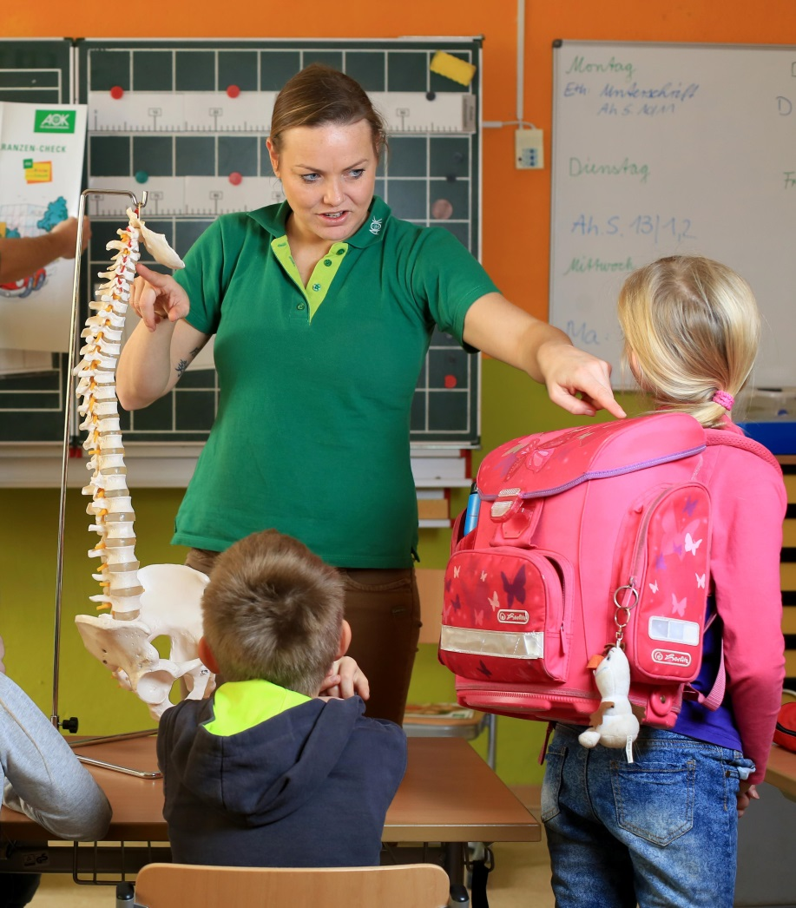
Foto: Damit der Schulranzen gut sitzt, sollte er dicht am Körper anliegen. Die Oberkante schließt etwa auf Schulterhöhe ab, die Unterkante mit dem Beckenkamm. Experten des SPOG-Instituts für Prävention und Gesundheitsförderung führen im Auftrag der AOK Sachsen-Anhalt in den Schulen Schulranzen-Checks durch. Quelle: Viktoria Kühne / AOK Sachsen-Anhalt

